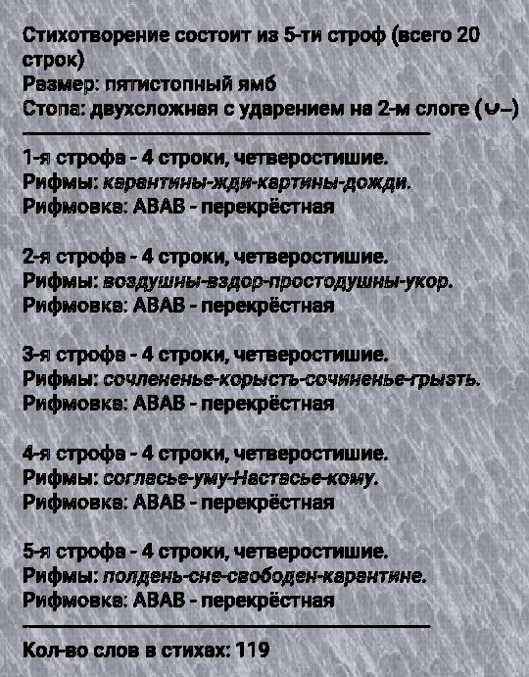

Борису Борису Леонидовичу Пастернаку посвящены М. Цветаевой и цикл "Провода" (Из девяти стихотворений) , стихи: "Двое", "Строительница струн, приструню и эту... " и мн. другие...

Пастернаку   
  
И снова осень валит Тамерланом,   
В арбатских переулках тишина.   
За полустанком или за туманом   
Дорога непроезжая черна.   
Так вот она, последняя! И ярость   
Стихает. Всё равно что мир оглох.. .   
Могучая евангельская старость   
И тот горчайший гефсиманский вздох.